’s-Hertogenbosch
Kruisstraat 16

Kadastraal : ’s Hertogenbosch, G-7013  Monumentnr. : SOM0453  Huidige functie : winkel-woning | Bouwjaar : XV-XVI, voorgevel ca.1860, los achterhuis XIX-XX  Architect :  Oorspr.functie : woon-werkhuis

Verbouwingen : 1926, 1987, 1995
Archief : Gemeente ’s-Hertogenbosch, afdeling BAM
Datum document: 3-1-2008

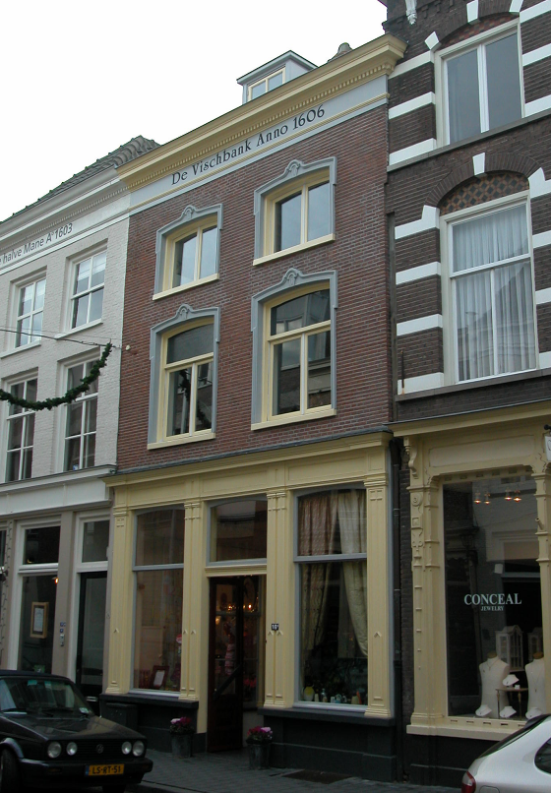

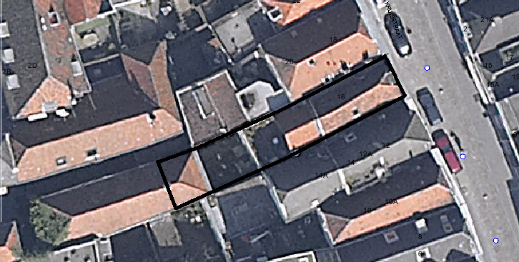
globale aanduiding van het perceel

Context

(Bouw)historie:
Het pand Kruisstraat 16 bevat op de begane grond een winkel en daarboven een woning. Het huis werd vroeger “De Visbanck” genoemd (1606), wat voor de hand ligt in verband met de ligging vlakbij de Vismarkt. Het hoofdhuis dateert uit de 15de of de 16de eeuw. De voorgevel is vermoedelijk rond 1860 nieuw opgetrokken in de vorm van een lijstgevel. Waarschijnlijk in de vroege 19de eeuw werd een groot los achterhuis gebouwd, dat later in de 19de eeuw is opgesplitst en in de vroege 20ste eeuw met een bouwlaag werd verhoogd. In 1926 is aan de achterzijde van het hoofdhuis een kleine uitbouw gemaakt en is de indeling deels gewijzigd.
In 1987-’88 werd het pand vrij ingrijpend gerenoveerd. Hierbij is een nieuwe opgang voorin het pand geplaatst om de bovenwoning te ontsluiten. Voorheen waren de verdieping en zolder in het voorhuis alleen voor opslag gebruikt. Ook is een deel van de zolderbalklaag en vlieringbalklaag verwijderd om een vide te creëren, en werd de dwarsmuur verwijderd op de verdieping en op zolder met vensters geperforeerd. Tevens is bij deze verbouwing de achterplaats overdekt en is de achtergevel gewijzigd.

Ligging:
Het gebouw is gelegen aan de westzijde van de Kruisstraat in een gesloten gevelwand. Deze straat is net buiten de oude 13de-eeuwse kern van de stad gelegen. De straat liep aan de buitenzijde van de eerste stadsmuur. De straat had aanvankelijk nog geen naam en werd in de 14de eeuw omschreven als 'de straat strekkende van de Vismarkt tot het Minderbroedersklooster', of '...tot de boomgaard van de Minderbroeders'. De naam Kruisstraat dateert vermoedelijk uit de 18de eeuw.
Na ontmanteling van de stadsmuur in het midden van de 14de eeuw nam het belang van de straat toe. De stadsgracht aan de oostzijde van de straat werd in de 15de en 16de eeuw gedempt en bebouwd.
Van oorsprong reikte het perceel van Kruisstraat 16, net als de naastliggende percelen, aan de achterzijde tot aan de Binnendieze, die daar langs de Molenstraat loopt. In de kadastrale kaart van 1822 is dat nog te zien. Later in de 19de eeuw werd het perceel gesplitst, waarbij opmerkelijk is dat de begrenzing dwars door een pand op het achtererf werd getrokken. Een klein deel van dit grote achterhuis hoort tegenwoordig dus bij Kruisstraat 16; de rest bij Molenstraat 10.

Beschrijving

Algemeen (hoofdvorm, kap):
Kruisstraat 16 bestaat uit een hoofdhuis met een voor- en een achterhuis gescheiden door een dwarsmuur. Het achterhuis staat iets naar rechts verschoven ten opzichte van het voorhuis, met verspringingen in beide zijmuren. Achter het hoofdhuis bevindt zich een overdekte binnenplaats (1987) en een los achterhuis dat deel vormt van een groot pand dat grotendeels op het achterliggende perceel gelegen is. Het geheel is gelegen op een langwerpig rechthoekige kavel. Het voorhuis bevat een kelder, hoge begane grond, lage verdieping en zolder met borstwering en vlieringzolder. Het dak is een tamelijk steil zadeldak haaks op de straat met een wolfseinde aan de voorzijde en een topgevel op de dwarsmuur aan de achterzijde. Op het wolfseinde staat een kleine houten dakkapel met plat dak uit de 20ste eeuw. Het achterhuis bevat een kelder, begane grond die iets lager is dan in het voorhuis en verdieping. Op het voorste gedeelte van het achterhuis bevindt zich nog een gedeelte van de oude zolder met borstwering; op het achterste deel is deze in 1987 gesloopt om een dakterras te creëren. Het zadeldak op de zolder is lager en minder stijl dan op het voorhuis. Beide daken zijn gedekt met rode pannen.
Het ondiepe losse achterhuis, dat onderdeel vormt van een groter pand dat verder naar achter doorloopt, bevat een begane grond en een verdieping die doorloopt in de kap. Het zadeldak staat haaks op de straat en heeft een voorschild. Het is gedekt met rode kruispannen. Op de nok staat ter hoogte van de dwarsmuur aan de achterzijde een schoorsteen.
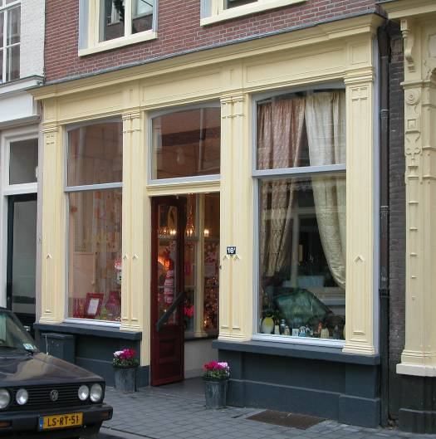

Voorgevel:
De voorgevel is een bakstenen lijstgevel van twee vensterassen breed van rond 1860. Voor de gevel ligt rechts een klein kelderluik Op de hoge begane grond bevindt zich een symmetrische winkelpui. Deze bevat een centrale ingang met een dubbele paneeldeur met hoge ruiten. Boven de deur bevindt zich een geprofileerd kalf en een licht getoogd bovenlicht met kraalprofiel in het raamhout. De ingang wordt geflankeerd door hardstenen borstweringen met daarboven grote etalagevensters met schuiframen met kraalprofiel, waarvan de bovenramen licht zijn getoogd. De drie gevelopeningen worden omgeven door houten pilasters met bijzondere paneelindeling op de schachten, en gedekt door een houten puilijst met architraaf, fries met panelen en kroonlijst. Boven de pui is de gevel uitgevoerd in handvorm baksteen in staand verband met knipvoegen. Op de verdieping zijn twee licht getoogde vensters met houten lekdorpels gepleisterde omlijstingen met uitgezette bovenhoeken en gestileerde kuiven. De vensters bevatten ongeprofileerde kozijnen en T-ramen met dubbele draairamen (20ste-eeuws). Op de tweede verdieping zijn er lagere vensters met een zelfde soort omlijsting en dubbele draairamen (20ste-eeuws). De gevel wordt afgesloten door een classicistisch hoofdgestel met gepleisterde architraaf en vlak fries en houten kroonlijst met tandlijst. Het hoofdgestel gaat bijna naadloos over in dat van het linker buurpand.

Zijgevels:
Het pand wordt aan beide zijden begrensd door bebouwing.

Achtergevel:
De achtergevel van het hoofdhuis is niet vanuit de openbare ruimte zichtbaar. Een bouwtekening uit 1987 en een rapport van de afdeling BAM uit 1982 geven het volgende beeld. Het betreft een vlak afgedekte gecementeerde bakstenen gevel. Volgens een foto in het archief van de afdeling BAM is de gevel aan de rechterzijde in 1988 vernieuwd. Op de begane grond zijn er links en rechts doorgangen. De linker doorgang heeft een dubbel bovenlicht, de rechter geeft toegang tot een aangebouwd toilet. Volgens een foto in het archief van de afdeling BAM uit 1988 is er in het midden onderin een keldertoegang, met erboven een breed venster met een ongewone ruitverdeling met een dubbel bovenraam met ruiten die aan de bovenzijde zijn gebogen, en een vast 4-ruits onderraam (gewijzigd). Op de verdieping bevinden zich drie recente vensters in historiserende stijl.
De voorgevel van het losse achterhuis is een vlak afgedekte gepleisterde gevel met op de begane grond aan weerszijden ingangen met bovenlichten. Daartussen bevindt zich een borstwering met plint, twee verdiepte panelen en een doorlopende lekdorpel en twee vensters met T-draairamen. Op de verdieping zijn er vijf kleine vierkante vensters met 4-ruits ramen. De gevel wordt afgesloten door een houten gootlijst.

Ruimtelijke indeling:
De bouwtekeningen uit 1987 geeft het volgende beeld van de indeling van het pand. Zowel het voorhuis als het vaste achterhuis zijn geheel onderkelderd. De kelders zijn toegankelijk vanaf de voormalige achterplaats en een doorgang rechts in de dwarsmuur. Op de begane grond bevindt zich een grote winkelruimte met daarachter een keuken. Rechts voorin het pand is een aparte opgang (1987) en in het achterhuis ligt tegen de rechter zijmuur een gang met voorin een spiltrap uit 1987 die daarboven overgaat in een oude spiltrap naar de zolder. De verdieping en zolder in het voorhuis hebben een indeling uit 1987 met nieuwe trap en een vide in het achterste deel. De dwarsmuur is op de verdieping verwijderd en is op zolder voorzien van drie vensters. In het achterste deel van het voorhuis en in het achterhuis bevinden zich rookkanalen tegen de linker zijmuur. In het losse achterhuis zijn op de begane grond twee oude ingebouwde kasten. Er is geen trap naar de verdieping: mogelijk is die bij het achterliggende bezit getrokken.

Constructies:
Volgens een documentatierapport van de afdeling BAM uit 1982 bevat het pand de volgende constructies. De kelders onder het voor- en het achterhuis hebben tongewelven haaks op de straat. Onder het voorhuis zijn er steekgewelven in aangebracht. In de zijmuren bevinden zich in totaal zes spaarnissen met rondbogen. Ook zijn er in de voorste kelder een kelderlicht en een kaarsnis in de voormuur en een kleine nis in de dwarsmuur.
De balklagen hebben eiken moer- en kinderbinten met peerkraalsleutelstukken: in het voorhuis vier vakken en in het achterhuis drie. Sporen duiden op de voormalige aanwezigheid van een houtskelet-constructie. De kap op het voorhuis heeft tussendekbalkjukken en sporenparen met haanhout, voorzien van getrokken en gezaagde telmerken. De verkorte kap op het vaste achterhuis bevat nog één oud eiken dekbalkjuk en heeft vernieuwde sporen. De achtergevel van het voorhuis (ofwel de dwarsmuur) steekt iets boven de kap van het achterhuis uit. Dit gedeelte van de gevel is gecementeerd en bevat vlechtingen en een klein venstertje in de top.
De zijgevels zijn grotendeels gemeenschappelijk met de buurpanden, maar dat geldt niet voor de linker zijmuur van het achterhuis.

Interieurelementen:
Volgens het documentatierapport van de afdeling BAM uit 1982 is de zoldering op de begane grond in het voorhuis voorzien van een nog vaag zichtbare schildering. Vlak achter de voorgevel zitten in de balklagen hijsluiken en op zolder bevinden zich restanten van een hijsinstallatie. Op zolder bevindt zich in de dwarsmuur een mogelijk 17de-eeuwse deur met origineel hangwerk. In het achterhuis bevindt zich op de begane grond een stucplafond en tegen de linker zijmuur een schoorsteenboezem uit de eerste helft van de 19de eeuw. De oude spiltrap op de verdieping in het achterhuis is van eiken en heeft geprofileerde treden.
In het losse achterhuis bevinden zich op de begane grond tegen de achtermuur een rookkast met een boog aan de voorzijde, voor het roken van vleeswaren (in de vroege 20ste eeuw was in het pand een slagerij gevestigd). Het plafond is gestuct.

Erf, bijgebouwen, diversen:
Het perceel is geheel bebouwd.
Motivering voor plaatsing op de gemeentelijke monumentenlijst

1. Architectonische en stedenbouwkundige waarden
Het pand Kruisstraat 16 heeft stedenbouwkundige waarde vanwege de samenhang met de historische gebouwde omgeving en de historische perceelsstructuur. De gevelwanden van de Kruisstraat vormen een fraai historisch ensemble. Daarnaast heeft het pand architectonische waarde vanwege zijn historische hoofdvorm en de 19de-eeuwse bakstenen lijstgevel.

2. Bouw- en/of kunsthistorische waarden
Het pand heeft bouwhistorische waarde vanwege de oude bouwmassa die nog grotendeels uit de 15de-16de eeuw dateert (kelder, muren, balklagen, kap). Ook de 19de-eeuwse voorgevel en het losse achterhuis hebben vanwege hun ouderdom en gaafheid bouwhistorische waarde. De schildering op de verdiepingsbalklaag in het voorhuis heeft kunsthistorische waarde.

3. Cultuurhistorische waarden
Het gebouw heeft cultuurhistorische waarde als zijnde een woon-werkhuis dat van oorsprong dateert uit de 15de-16de eeuw, waarin diverse wijzigingen herkenbaar zijn uit verschillende historische perioden, met name uit de 19de eeuw. De rookkast in het losse achterhuis duidt nog op de oude functie van slagerij.

Het object Kruisstraat 16, bestaande uit een huis dat in kern uit de 15de-16de eeuw dateert, met een lijstgevel en los achterhuis uit de 19de eeuw, is op basis van bovenstaande criteria beschermenswaardig als gemeentelijk monument in de gemeente ‘s-Hertogenbosch

